МИНИСТЕРСТВО НАУКИ И ВЫСШЕГО ОБРАЗОВАНИЯ РОССИЙСКОЙ ФЕДЕРАЦИИ
Федеральное государственное бюджетное образовательное учреждение высшего образования
«Московский государственный университет геодезии и картографии» (МИИГАиК)
Факультет геоинформатики и информационной безопасности Кафедра информатики и геоинформационных технологий

Лабораторная работа №2
"Расчет площади фигуры"

Проверил: Выполнил:
Лебедев Евгений Денисович Студент группы: 2025-ФГиИБ-ПИ-1б
Малов Игнат Станиславович

Москва 2026

№17
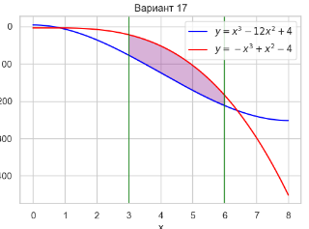
Рис. №1. Область, площадь которой нужно найти
Задание:
Реализовать консольное приложение, которое может вычислять площадь заданной области с помощью формулы Симпсона (в моём случае).
Листинг №1. Формула Симпсона на Py.
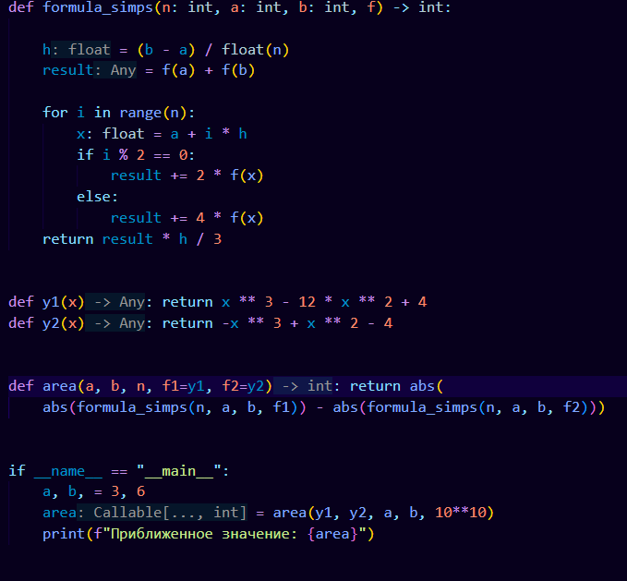

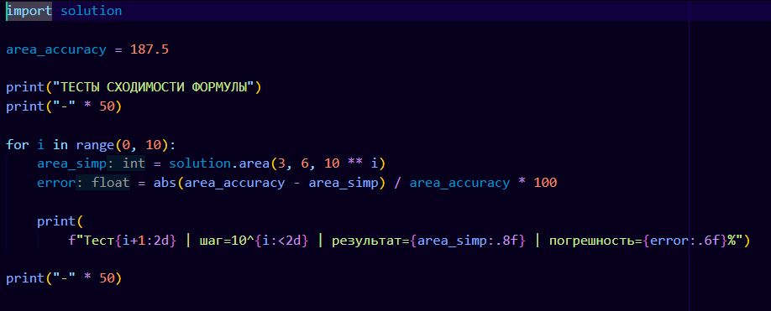
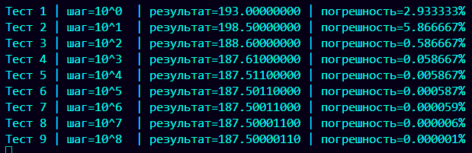

Вычислим расчётное значение площади криволинейной фигуры, используя интегралы:

y1 ​= x^3 − 12x^2 + 4
y2 = -x^3+x^2 - 4
S = ∫​( x^3 − 12x^2 + 4​)dx (от 3 до 6)

S = ∫(− x^3 + x^2 − 4)dx (от 3 до 6)

S = 187.5

N | Приближенное значение | Погрешность
10^0 | 193.00000000 | 2.933333%
10^1 | 198.50000000 | 5.866667%
10^2 | 188.60000000 | 0.586667%
10^3 | 187.61000000 | 0.058667%
10^4 | 187.51100000 | 0.005867%
10^5 | 187.50110000 | 0.000587%
10^6 | 187.50011000 | 0.000059%

При N = 10^6 дальше не имеет смысла увеличивать число разбиений.

В ходе испытаний удалось приблизиться к действительному значению на все 100%.

https://github.com/slayver112/informatika/tree/main/alg/lab2

